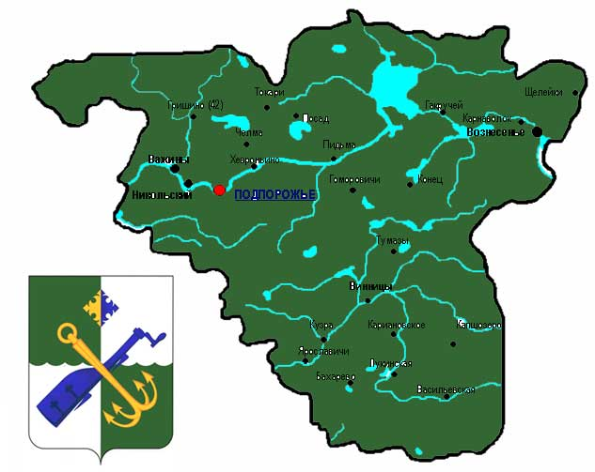

АДМИНИСТРАЦИЯ МУНИЦИПАЛЬНОГО ОБРАЗОВАНИЯ
«ПОДПОРОЖСКИЙ МУНИЦИПАЛЬНЫЙ РАЙОН
ЛЕНИНГРАДСКОЙ ОБЛАСТИ»

ПОСТАНОВЛЕНИЕ

от 07 августа 2024 года № 1445
г.Подпорожье

О предоставлении помещений для проведения агитационных публичных мероприятий в форме собраний на территории Подпорожского муниципального района для зарегистрированных кандидатов, политических партий, выдвинувших зарегистрированных кандидатов на выборах депутатов советов депутатов муниципальных образований Подпорожского муниципального района пятого созыва

В целях обеспечения равных условий проведения агитационных публичных мероприятий зарегистрированных кандидатов, политических партий, выдвинувших зарегистрированных кандидатов на выборах депутатов советов депутатов муниципальных образований Подпорожского муниципального района пятого созыва, в соответствии с пунктом 3 статьи 53 Федерального закона от 12 июня 2002 года № 67-ФЗ «Об основных гарантиях избирательных прав и права на участие в референдуме граждан Российской Федерации», руководствуясь областным законом от 15 марта 2012 года № 20-оз «О муниципальных выборах в Ленинградской области» и решением территориальной избирательной комиссии Подпорожского муниципального района от 31 июля 2024 года № 69/382 «Об установлении времени безвозмездного предоставления помещений зарегистрированным кандидатам, их доверенным лицам для проведения встреч с избирателями на выборах депутатов советов депутатов муниципальных образований Подпорожского муниципального района пятого созыва»,
ПОСТАНОВЛЯЮ:
- Определить следующие помещения, находящиеся в муниципальной собственности Подпорожского муниципального района, городских и сельского поселений, входящих в состав Подпорожского муниципального района, пригодных для проведения агитационных публичных мероприятий в форме собраний для зарегистрированных кандидатов, политических партий, выдвинувших зарегистрированных кандидатов на выборах депутатов советов депутатов муниципальных образований Подпорожского муниципального района пятого созыва, с избирателями:

Населенные пункты поселений | Места проведения встреч с избирателями
Подпорожское городское поселение

г.Подпорожье  п.Токари  д.Пидьма  с.Шеменичи | - МАУ «Подпорожский КДК»;  - ФАП п.Токари;  - сельская библиотека;  - сельская библиотека
Важинское городское поселение

п.Важины | - МБУК «Важинское клубное объединение»
Вознесенское городское поселение

п.Вознесенье  д.Гимрека  д.Кипрушино  д.Родионово,  д.Красный Бор | - МАУК «Вознесенский культурно-спортивный комплекс», помещение Дома культуры «Онего»;  - сельский клуб;  - сельский клуб;  - сельская библиотека;  - помещение бывшей основной школы.
Никольское городское поселение

п.Никольский | - МБУ «Никольский центр культуры и досуга»;  - МБОУ «Никольская ООШ № 9»
Винницкое сельское поселение

с.Винницы  пос.Игнатовкое  д.Лукинская  д.Кармановская  п.Курба  д.Ладва  д.Ярославичи  пос.Кузра | - Администрация Винницого СП (актовый зал),  - Винницкий филиал ГБУК ЛО «Музейное агентство» Вепсский центр фольклора (актовый зал);  - Игнатовский сельский клуб;  - Озерской дом культуры;  - Немжинский дом культуры;  - Курбинский сельский клуб;  - Ладвинский дом культуры;  - Ярославский дом культуры;  - Кузринский сельский клуб.
2. Организовать в Администрации Подпорожского муниципального района прием и регистрацию заявлений о предоставлении помещений, находящихся в муниципальной собственности Подпорожского муниципального района, городских и сельского поселений Подпорожского муниципального района, пригодных для проведения агитационных публичных мероприятий в форме собраний для зарегистрированных кандидатов, политических партий, выдвинувших зарегистрированных кандидатов на выборах депутатов советов депутатов муниципальных образований Подпорожского муниципального района пятого созыва, с избирателями.
3. Назначить главного специалиста организационного отдела Администрации МО «Подпорожский муниципальный район» Филиппову Е.А. ответственным должностным лицом Администрации Подпорожского муниципального района за прием, регистрацию и контроль за своевременным рассмотрением заявлений.
4. Собрания в указанных помещениях должны проводиться в свободное время от плановых мероприятий соответствующего учреждения, с 15 до 20 часов, с учетом режима работы расположенных в указанных помещениях учреждений. Продолжительность одного публичного агитационного мероприятия не должна превышать 90 минут.
5. Заместителю Главы Администрации Подпорожского муниципального района по безопасности Руденко Е.П.:
5.1. Обеспечить рассмотрение заявлений на предоставление помещений, указанных в пункте 1 настоящего постановления, в течение трех дней с момента их поступления и уведомление заявителей о результатах рассмотрения.
5.2. Своевременно информировать ОМВД России по Подпорожскому району Ленинградской области о времени и месте их проведения для обеспечения безопасности при проведении массовых предвыборных мероприятий.
6. Собственникам, владельцам выделенных помещений не позднее дня, следующего за днем предоставления помещения, уведомлять в письменной форме территориальную избирательную комиссию Подпорожского муниципального района о факте предоставления помещения, об условиях, на которых оно было предоставлено, а также о том, когда это помещение может быть предоставлено в течение агитационного периода другим зарегистрированным кандидатам, политическим партиям, выдвинувших зарегистрированных кандидатов.
7. Опубликовать настоящее постановление в газете «Свирские огни» и разместить на сайте Администрации Подпорожского муниципального района www.podadm.ru.
8. Контроль за исполнением настоящего постановления возложить на заместителя Главы Администрации МО «Подпорожский муниципальный район» по внутренней политике Лендяшеву В.В.

Глава Администрации А.С. Кялин

